ESTIMULACIÓN DE COLON

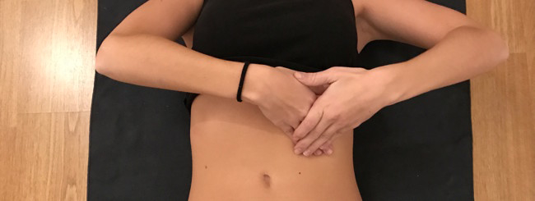

Cuidar la dieta, practicar ejercicio físico a diario y tener un buen hábito deposicional es fundamental para evitar el estreñimiento. A veces, sin embargo, hay otros factores que inducen a padecer episodios de estreñimiento o incluso estreñimiento crónico.
Recuerda que una solución muy común al estreñimiento es usar laxantes o enemas, pero estas soluciones son inadecuadas para un uso regular, ya que a largo plazo pierden su eficacia y pueden provocar efectos adversos.
Por esa razón, es recomendable optar por terapias menos invasivas, como los ejercicios abdominales específicos para manejar el estreñimiento, que se convierte en una terapia obligatoria al momento de iniciar nuestro tratamiento de moldeo y reducción abdominal.

El masaje abdominal para el estreñimiento sin efectos adversos
El masaje abdominal es la técnica que aplicamos los terapeutas a los pacientes para aliviar los síntomas del estreñimiento crónico. Esta técnica permite mejorar la digestión y la evacuación, estimulando la actividad del intestino. Favorece la motilidad intestinal (peristaltismo), fortalece la musculatura profunda y mediante la presión aplicada rompe las adherencias del tejido cicatricial. Además, estimula la función de los órganos adyacentes como la vesícula biliar y el hígado, aumentando el flujo de sangre y de oxígeno y mejorando su funcionalidad de secreción.
Tras una revisión bibliográfica se puede verificar que el masaje abdominal es la técnica menos nociva, de menor coste y más saludable, para aliviar el estreñimiento.
Además, el masaje abdominal es apropiado ya que es fácil de enseñar y no tiene efectos secundarios según los estudios realizados hasta la fecha.

Técnica del masaje abdominal
La técnica del masaje abdominal se basa en la aplicación de una presión progresiva en el abdomen, comprendiendo desde la parte superior (hipocondrio) hasta la inferior (flancos y fosas ilíacas izquierda y derecha), para estimular los diferentes tramos del colon (colon ascendente, colon transverso y colon descendente).
Antes de empezar el masaje, se recomienda ingerir un vaso de agua. Es aconsejable realizarlo después de dos horas de la comida, en un lugar tranquilo donde se pueda permanecer relajado, en posición de cubito supino y con las piernas semi flexionadas. El masaje debe durar unos 20 minutos (5 de calentamientos, 10 de trabajo activo y 5 de enfriamiento o vuelta a la calma).
A continuación, se detallan los pasos a seguir para realizar el masaje abdominal:
1. Respiración abdominal. Utiliza un poco de crema o aceite y durante el primer minuto realiza respiraciones abdominales profundas.
2. Preparación mediante presión suave. Empieza haciendo pases de frotamientos suaves por encima del abdomen. Haz los pases en círculo, en el sentido de las agujas del reloj, y procura que la presión sea suave, no dolorosa. Realiza este movimiento durante 3 minutos.
3. Estimulación mediante vibración. Realiza 20 repeticiones haciendo el mismo movimiento pero aplicando vibraciones con las puntas de los dedos para estimular el abdomen y calentar la zona.
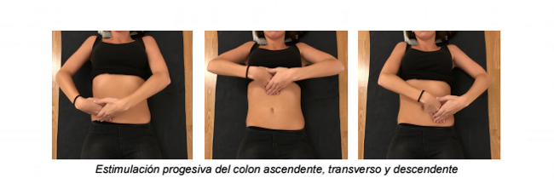
4. Estimulación mediante presión. Aplica presión desde la parte superior izquierda del abdomen descendiendo hasta la fosa ilíaca izquierda para estimular el colon descendente. Realiza 10 repeticiones. Haz lo mismo con el colon transverso, empezando por la parte superior derecha y dirigiéndote hacia la izquierda. Y finalmente, con el colon ascendente, desde la fosa ilíaca derecha en dirección ascendente hasta la parte derecha superior del abdomen.
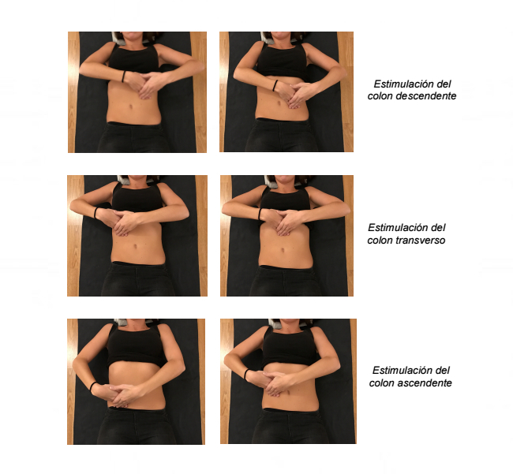
5. Estimulación mediante presión profunda. Durante 5 minutos aplica más presión con las manos superpuestas haciendo un movimiento en el sentido de las agujas del reloj empezando por la zona inferior derecha el abdomen. Nunca debes notar dolor al aplicar la presión. Empieza por el colon ascendente, situando las manos en la fosa ilíaca derecha yendo en dirección ascendente hasta llegar al intestino transverso que se encuentra por encima del ombligo delimitado por el diafragma. A continuación, sigue en dirección transversa desde la derecha hasta la izquierda para estimular el colon transverso y, finalmente, desciende las manos estimulando el colon descendente hasta llegar a fosa ilíaca izquierda.
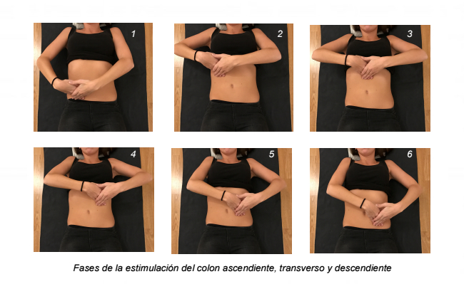
6. Relajación. Por último, relaja el abdomen realizando 5 respiraciones profundas.

